Temat: W krainie baśni.
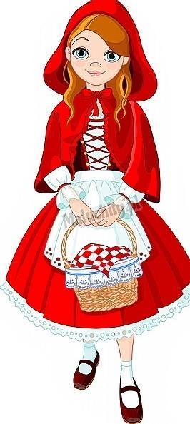
- Słuchanie wiersza Artura Oppmana „Czerwony Kapturek”.
Była raz dziewczynka
drobna, grzeczna, miła.
Czerwony kapturek
mama jej kupiła.
Więc też we wsi wszyscy,
i starzy, i mali,
Czerwonym Kapturkiem
dziewczynkę nazwali.

- Powiedz, który obrazek nie pasuje do baśni o Czerwonym Kapturku.

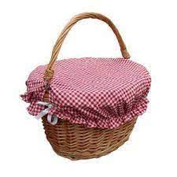

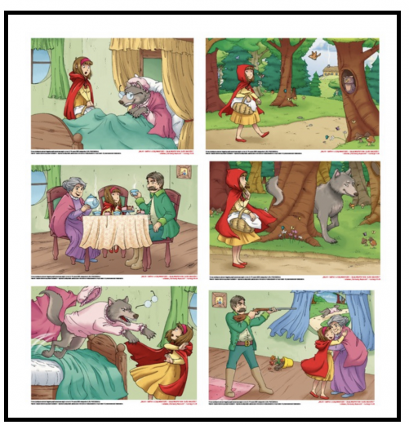
- Wspólnie z rodzicem opowiedz baśń o Czerwonym Kapturku.

4. Ćwiczenia mimiczne. Dzieci pokazują:
- jak martwił się Kopciuszek po zgubieniu pantofelka,
- jak cieszył się po jego znalezieniu (po przymierzeniu),
- jak przestraszył się Czerwony Kapturek, gdy zobaczył wilka, a nie babcię,
- jak się cieszył, gdy wszystko się dobrze skończyło.

